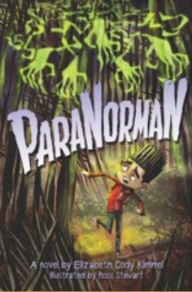
中文书名：《通灵男孩诺曼》
英文书名：ParaNorman
作 者：Elizabeth Cody Kimmel
出 版 社：Little, Brown and Company
代 理 人：ANA
页 数：170页
出版时间：2012年6月 5日
审读资料：电子稿
类 型：7-12岁少年文学

内容简介：
著名童书作家Elizabeth Cody Kimmel倾情打造
《鬼妈妈》制作团队最新喜剧惊悚动画片《通灵男孩诺曼》电影（2012年8月17日上映）
各种超现实怪物轮番登场，蒂姆·波顿风范再现

诺曼·巴布科克（Norman Babcock）在忘忧谷里出生的那天，怪事层出不穷：产房里电灯保险丝忽然烧断，小镇上各家各户养的狗狂吠乱窜，还有两个上夜班的人凌晨回家路上，竟然看见天空出现一道形状怪异的彩虹。这个生来就与众不同的男孩，长着一对浓黑的眉毛，眉毛下一双大眼睛里满是忧郁和疑惑的眼神，因为他能看到别人看不见的东西——鬼魂。

没人相信诺曼能和鬼魂通话，而他的父母总是对诺曼的奇怪表现感到失望。在大家眼里，诺曼行为诡异，他总是自言自语，仿佛生活在另一个世界里。然而，对到处游荡的鬼魂们来说，诺曼炙手可热。他们常常来找这个男孩，七嘴八舌让他去帮忙做些常人看起来稀奇古怪的事情。但诺曼从没想过自己为什么能看见别人看不到的东西，直到有一天，在祖母的葬礼上，一个陌生人闯进了诺曼的生活。他是诺曼素未蒙面的舅公，可是家人一提到他的名字就噤若寒蝉，还不许诺曼和他往来，究竟为什么呢？

忘忧谷其实并不是个让人乐而忘忧的地方，这个小镇曾经有一段非常黑暗的历史。据说人们曾抓到一个女巫并把她处以绞刑，女巫死前将一腔怨气化为诅咒，要让审判她的七名清教徒生不如死，因此那七个人失去了灵魂，成了行尸走肉，邪恶凶残，让整个小镇蒙上了恐怖的阴影，世世代代不得安宁。

诺曼的舅公普伦德加斯特（Prenderghast），似乎知道和这个传说有关的一个惊人秘密。他告诉诺曼，整个小镇上的人都危在旦夕，因为小镇三百周年庆典前夜，女巫将会回魂，她要从墓地召唤出那些僵尸，对整个小镇实施邪恶报复。而唯一有办法制服女巫挽救小镇的人就是诺曼，因为他可以和鬼魂通话。

舅公普伦德加斯特离奇死去，为了指挥诺曼的拯救行动，他的魂魄总是以各种奇怪的方式出现在诺曼面前。在他的帮助下，诺曼和小镇上唯一相信自己的好友尼尔（Neil）开始了一场大冒险，他们来到小镇后山的一片黑森林中，经历了各种稀奇邪恶的怪物，最后诺曼究竟是怎样面对女巫的？他真的能够成功挽救小镇的命运吗？

作者简介：


Elizabeth Cody Kimmel 迄今已经出版了31部童书作品。她1999年出版的的《冰雪故事》（Ice Story）曾获得“童书作家及插画家协会”（Society of Children's Book Writers and Illustrators）的“金风筝荣誉图书”奖项（Golden Kite Honor Book）提名；2006年出版的《女士优先》（Ladies First: 40 Daring American Women Who Were Second to None）是“CBC社科类著名普及读本之一”（CBC Notable Trade Books in Social Studies），并被《华盛顿邮报》选为“本周优秀童书”（KidsPost Book of the Week）；2008年6月出版的《校园里的幽灵》进入了纽约公共图书馆“阅读与分享百本读物”之列，同时也是“学习图书俱乐部”（Scholastic Book Club）的特色读物之一。还有很多作品都曾获得诸如此类荣誉和奖项，不胜枚举。

Elizabeth Cody Kimmel生于纽约市，西切斯特县长大，后来在比利时的布鲁塞尔生活过。她1982年毕业于纽约州特洛伊市的艾玛威乐女子高中（Emma Willard School），1986年从俄亥俄州甘比尔市的肯尼恩学院（Kenyon College）毕业。

她现在和家人住在纽约州的哈得逊山谷。

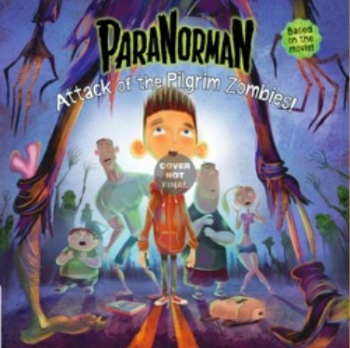
中文书名：《通灵男孩诺曼》之《僵尸突袭》
英文书名：ParaNorman: Attack of the Pilgrim Zombies!
作 者：Annie Auerbach
出 版 社：Little，Brown and Company
代 理 人：ANA
页 数：24页
出版时间：2012年7月 3日
审读资料：电子稿
类 型：电影抓帧版儿童故事书

内容简介：

忘忧谷小镇男孩诺曼（Norman）可以通灵，虽然这个事实没有人相信，除了他唯一的好友小胖子尼尔（Neil）。

为庆祝小镇三百周年诞辰，诺曼在学校排练话剧，他的角色是一名僵尸。传说小镇上曾有一位女巫在七名清教徒审判员的一致裁决下被处以绞刑。女巫死前发出了邪恶的诅咒，让这七名清教徒变成世代危害小镇的僵尸。

诺曼在读僵尸台词的时候，恍惚中来到小镇后山的黑森林里，他看到一场极其恐怖的画面，而黑森林中会说话的树一直在对他窃窃私语，只是不断重复着同一句话：恶灵就要回魂了！

诺曼成了唯一可以拯救小镇的人，因为他生来就有和鬼魂通话的能力。他会遭遇些什么？小镇可以平安度过危机吗？

该书为《通灵男孩诺曼》电影抓帧版儿童故事书，以下截取部分电影片断截图，仅供参考：

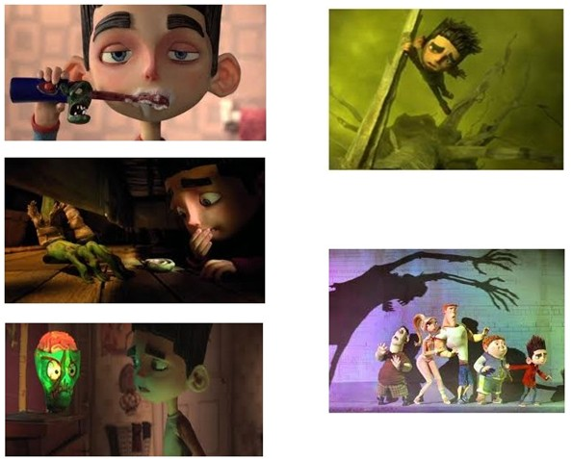

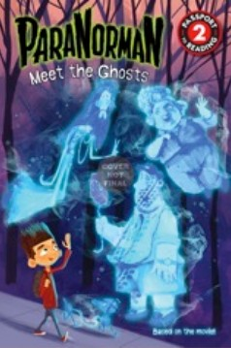
中文书名：《通灵男孩诺曼》之《遇见幽灵》
英文书名：ParaNorman：Meet the Ghosts
作 者：Lucy Rosen
出 版 社：Little，Brown and Company
代 理 人：ANA
页 数：32页
出版时间：2012年7月 3日
审读资料：电子稿
类 型：绘本

内容简介：

一个名叫忘忧谷的小镇上，有个看上去普普通通的男孩名叫诺曼（Norman）。而诺曼生来有个异于常人的地方，就是他可以看见鬼魂，因此，他的生活便和周围人有了些不同，比如上学路上，经常和他打招呼的是挂在树上晃荡的吊死鬼，一个骑在亡灵马上的骑士，还有魂断车轮之下的浣熊等等。

诺曼并不像常人一样会为亲人的逝世而忧伤，因为对他来说，今天刚刚离世的祖母，明天就会回来陪他坐在沙发上一起看电视，他还会不厌其烦地跟祖母的鬼魂解释电视里的故事情节，因为年事已高的祖母不大看得懂。

诺曼因为常常被鬼魂差遣做些稀奇古怪的事，成了人们眼中的怪孩子。唯一理解他并和他成了好朋友的是小胖子尼尔（Neil），他相信诺曼可以看见自己那只死去的宠物狗。虽然那只狗不幸遭遇车祸，还被撞成了两截，但尼尔一直认为它始终在后院某个角落里呆着。在诺曼的帮助下，尼尔甚至学会了怎样和他的宠物狗幽灵一起玩。

该书是电影《通灵男孩诺曼》的绘本故事书，一共32页，儿童早教类二级读物，将于2012年7月发行。

----[完结]----

请将回馈信息发至：晋西影 （Cynthia Jin）
安德鲁﹒纳伯格联合国际有限公司北京代表处
北京市海淀区中关村大街甲59号中国人民大学文化大厦1705室, 邮编：100872
电话：010-82509406
传真：010-82504200
Email: Cynthia@nurnberg.com.cn
Http://www.nurnberg.com.cn

